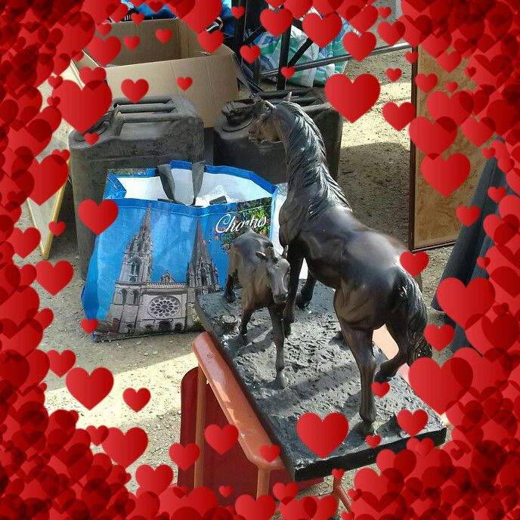
Bulletin d’inscription à renvoyer

«Brocante LES INSOLITES»

« Brocante des Beaux Jours»

Dimanche 7 JUILLET 2019
Parking du KOEZIO Sénart
5/7 Allée du Trait d'union
77127 LIEUSAINT

Réservation et Paiement pour un emplacement jusqu'au: 4 JUILLET 2019.
Nous ne prendrons en priorité que les exposants qui auront réservés et payés en avance
Vous vous présenterez avec la copie de votre réservation ci-jointe
Le prix du mètre linéaire est de 8€, au minimum 3 mètres ou 4 mètres sans voiture.
Avec une voiture 5 mètres minimum soit 40€.
Avec un camion 6/7 mètres minimum en fonction de sa longueur.

Sur place à votre arrivée une caution de 10€ en espèce vous sera demandez pour la propreté de l'emplacement, elle vous sera restituez à votre départ après vérification de celui-ci.

Merci d’envoyer le plus rapidement possible votre paiement par chèque de la totalité du métrage souhaité pour être sur d'avoir votre emplacement,
Précisez bien si vous gardez votre voiture sur l'emplacement

Libeller vôtre chèque au nom de M PRADAL, l’envoyer à l’adresse suivante:
77 boulevard Charles de Gaulle 91540 Mennecy

Nom:

Prénom:

Adresse postale:

Téléphone:

Copie carte Identité:

